Lampiran 3. Repositori Berkas Digital (Skrip Kode dan Dataset)
Untuk mendukung transparansi dan validitas penyusunan mini project (dashboard visualisasi data) yang telah dilaksanakan selama masa magang di Dispendukcapil Kabupaten Sampang, seluruh berkas digital pendukung telah diarsipkan secara daring.
Berkas tersebut mencakup:
- Skrip kode program (Python) yang digunakan dalam pemrosesan data dan perancangan dashboard.
- Dataset mentah dan dataset hasil pembersihan (data cleansing) yang telah di-anonimisasi untuk menjaga kerahasiaan data penduduk.
Seluruh berkas tersebut dapat diakses melalui tautan repositori Google Drive berikut:
Tautan Akses Berkas: (klik di sini)
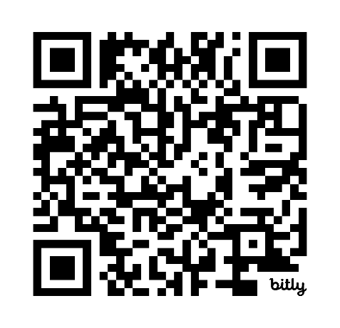
QR Code:

